**Đáp án gợi ý**

Câu 1:

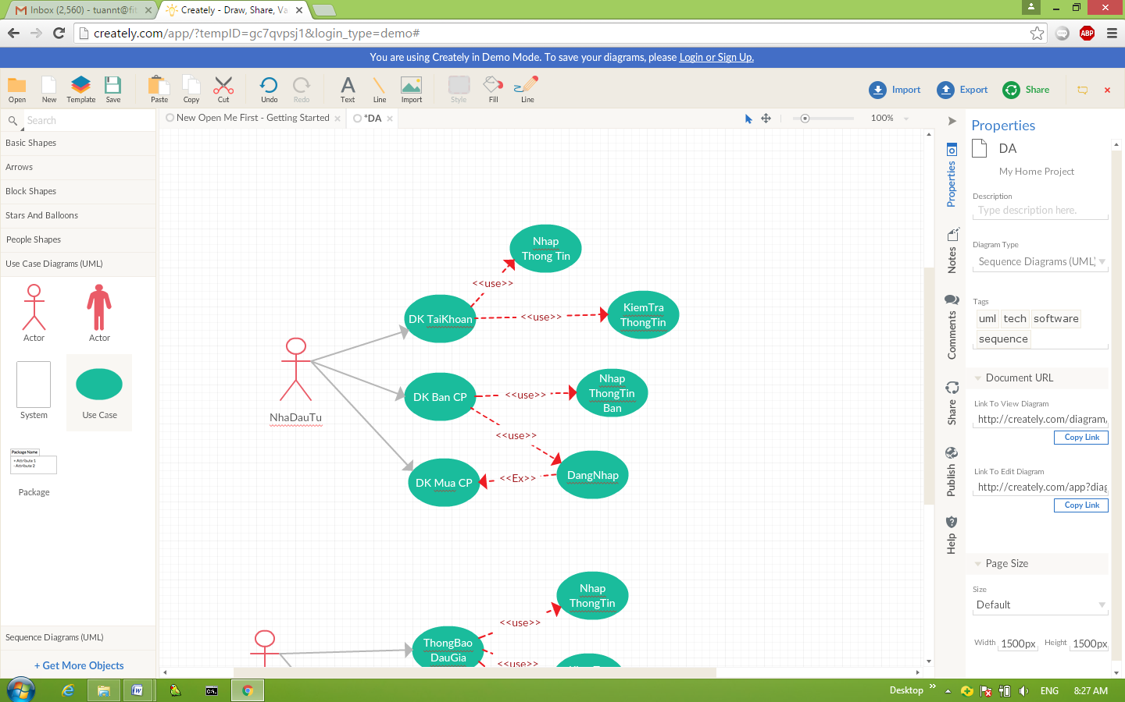

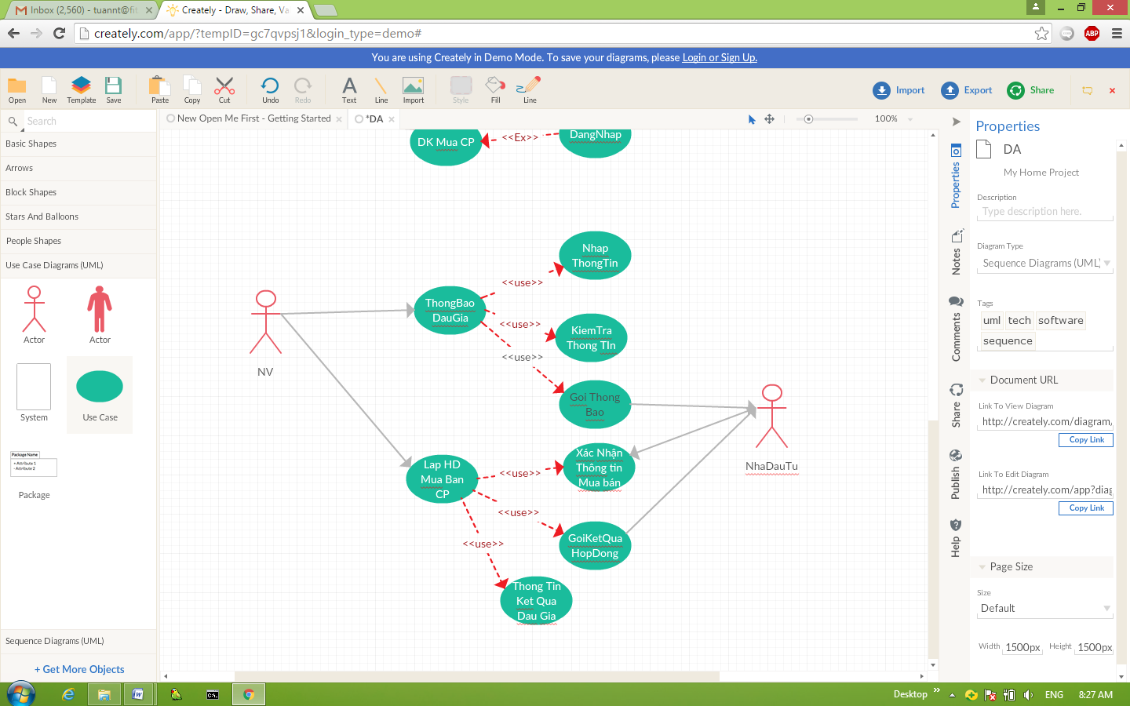

Câu 2:

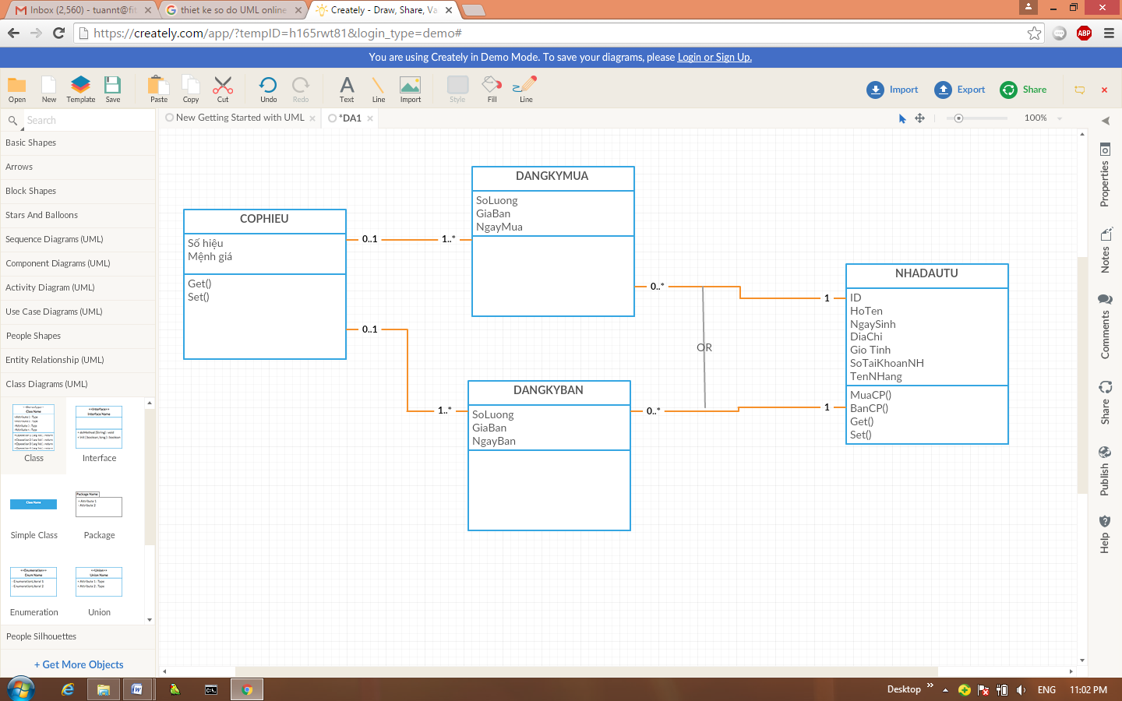

Câu 3:

Đăng Ký bán CP

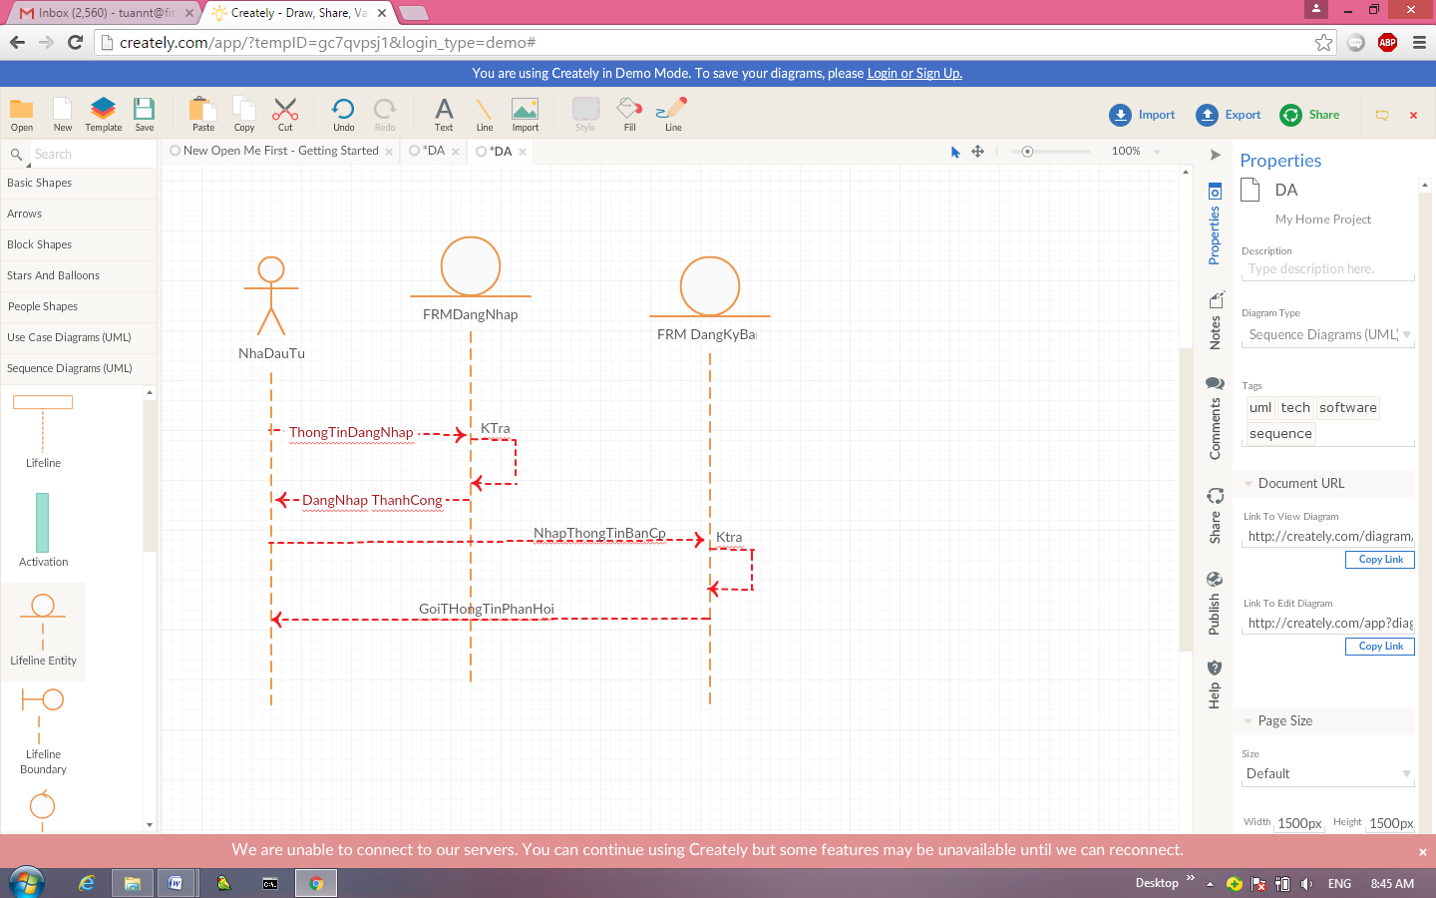

Đăng ký mua CP (Tương tự sơ đồ đăng ký bán và có thêm phần chuyển quyền sở hữu cho các giao dịch thành công)